Leonardo tripodi
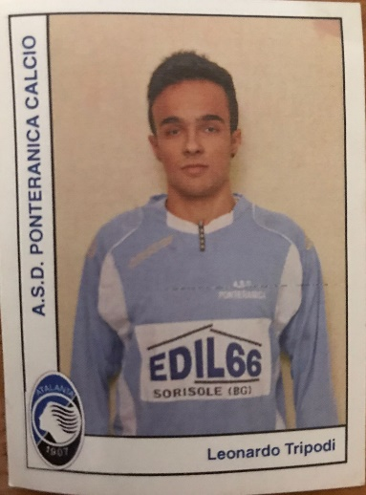

Nome: Leonardo
Cognome: Tripodi
Data di nascita: 20/04/1996
Luogo di nascita: San Paolo- Brasile
Nazionalità: Brasiliana/ Italiana
Altezza: 1,85 m
Peso forma: 69 kg
Piede preferito: Ambidestro
Ruolo: Attaccante/ Secondo attaccante/ Fascia alta/ Trequartista
Caratteristiche principali: Forte fisicamente, buona protezione della palla; Ottimo a dare ampiezza alla squadra e visione di gioco ai propri compagni di squadra; Ottimo nel gioco aereo, sia in fase di attacco che difesa; ottimo nell’uno contro uno e buona finalizzazione con entrambi i piedi sia da situazioni riavvicinate che da lontano; Ottimo rigorista; Freddezza, decisione e tecnica dentro e fuori campo.

Scheda della carriera:
-Dal 2005 a 2007 Scuola Calcio Palmeiras;
-Dal 2007 al 2008 Votuporanguense (Brasile);
- Dal 2008 al 2009 Mirassol (Brasile);
-Dal 2009 al 2011 AlzanoCene (Italia);
-DAL 2012 al 2013 Ponte San Pietro Isola (Italia);
-Dal 2013 al 2017 Ponteranica (Italia);
-2009 Rappresentativa Valbrembana;
-2013 Rappresentativa Lombardia;

CONTATTI
Cell: +39 3427274453
Emai-l: leonardotripodi@hotmail.it

